DS_HW4_資訊三_嚴聲遠_111703009
程式碼運作邏輯設計：
利用腳本(.py)執行分別的演算法，腳本亦分別負責跑出折線圖。
詳細完整程式碼、成果請至：https://github.com/spaces-lalala/2024DS_HW

Hash Table 標準函式庫說明(unordered_map)：
- 參考網站：
a. How To Implement a Sample Hash Table in C/C++
https://www.digitalocean.com/community/tutorials/hash-table-in-c-plus-plus
b. unordered_map in C++ STL
https://www.geeksforgeeks.org/unordered_map-in-cpp-stl/
c. cplusplus.com std::unordered_map::find
https://cplusplus.com/reference/unordered_map/unordered_map/find/
d. cplusplus.com std::unordered_map::insert
https://cplusplus.com/reference/unordered_map/unordered_map/insert/
以下截圖來自以上網址：
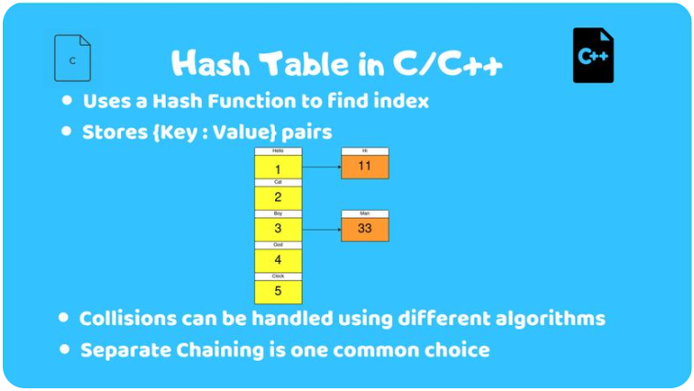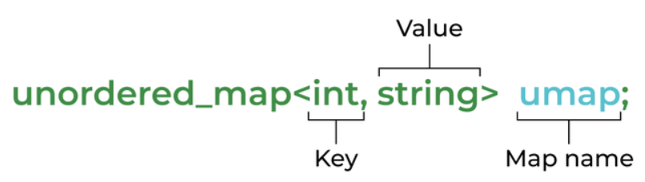
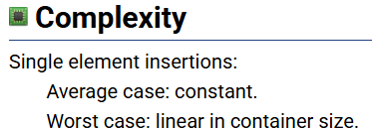
->Average O(1)
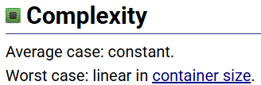
->Average O(1)
Unordered_map 範例程式：
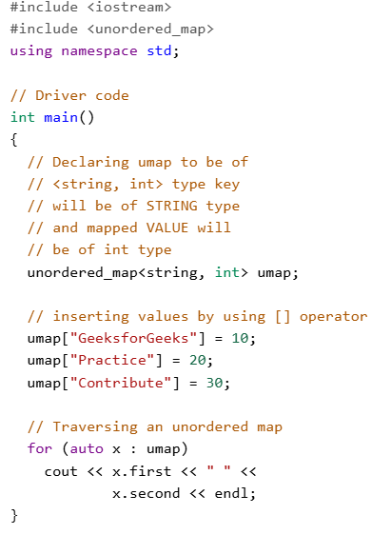
- 說明：
<unordered_map> 是一種associated container，用於儲存由key value和mapped value組成的元素。key value用於唯一識別元素，而mapped value則是與key相關聯的內容。key和value的類型可以是預定義的，也可以是使用者自定義的。簡而言之，<unordered_map> 就像一種字典類型的資料結構，用於在內部儲存元素。它包含一系列的key value對 (key, value)，能夠根據其唯一的key快速檢索個別元素。
<unordered_map> 是透過Hash Table實現的，提供給mapped的key會被Hash處理成Hash Table中的索引。因此，這個資料結構的性能在很大程度上取決於Hash Function。不過，平均來說，在Hash表中搜尋、插入和刪除的操作成本為 O(1)。
Balanced BST 標準函式庫說明(map)：
- 參考網站：
a.Self-Balancing Binary Search Trees
https://www.geeksforgeeks.org/self-balancing-binary-search-trees/
b.Cplusplus
https://cplusplus.com/reference/map/map/insert/
https://cplusplus.com/reference/map/map/find/
https://learn.microsoft.com/zh-tw/troubleshoot/developer/visualstudio/cpp/libraries/use-map-stl-functions
以下截圖來自以上網址：
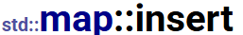
->Amortized O(1)
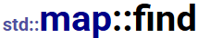
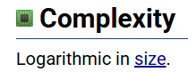
->Amortized O(log(n))
範例使用：
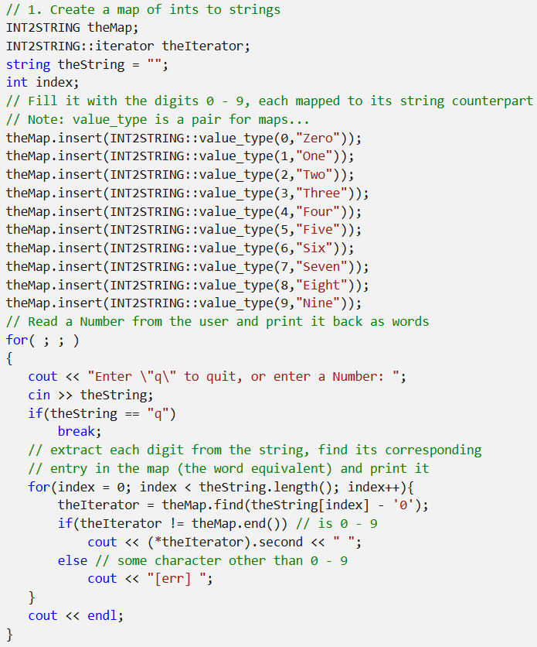
- 說明：
C++ 中的 map 是一種基於 平衡二元搜尋樹（Balanced Binary Search Tree，通常為紅黑樹）實現的associated container，用於儲存key-value pairs。其特性包括：key的唯一性、key value自動排序、高效的插入、搜尋和刪除操作，時間複雜度為 O(logn)。map 的底層實作使用平衡 BST，確保在多次插入與刪除後仍能保持樹的平衡性，使得所有操作的時間複雜度穩定且高效。每次插入時，紅黑樹通過旋轉和變色操作維持平衡；搜尋操作則依靠二元搜尋特性，能快速定位目標節點。在應用中，map 適合需要按鍵順序儲存資料並進行範圍查詢的場合，例如實現排序的字典、統計資料分布等。
Insert：
透過插入新元素來擴展容器，實際上會將容器的大小增加插入元素的數量。
由於 map 中的鍵（key）是唯一的，因此插入操作會檢查每個插入的元素，其鍵是否與容器中已存在的元素的鍵相同。如果相同，則該元素不會被插入，並返回一個指向已存在元素的迭代器（如果函數有返回值）。
Find：
搜尋容器中是否存在與鍵 k 相等的元素，若找到則返回指向該元素的迭代器，否則返回指向 map::end 的迭代器。如果容器的比較物件對兩個鍵進行比較時，無論元素的傳入順序如何都返回 false，則這兩個鍵被視為相等。
程式詳細說明：
- 隨機生成插入和搜尋data vector：

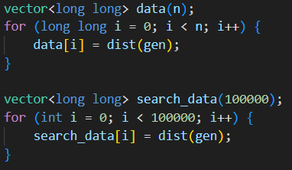
利用隨機性質生成插入Data與搜尋Data。
- Hash Table(Unorderedmap) 插入：
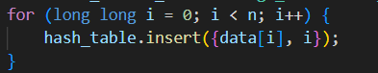
利用Unorderedmap insert函數，利用已生成好的data陣列插入。
- Hash Table(Unorderedmap) 搜尋：
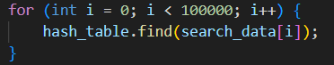
利用Unorderedmap find函數，利用已生成好的search data陣列搜尋。
- Balanced BST(Map) 插入：
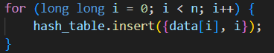
利用Map insert函數，利用已生成好的data陣列插入。
- Balanced BST(Map) 搜尋：
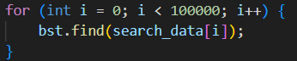
利用Map insert函數，利用已生成好的data陣列搜尋。
- 腳本執行(python)：
  - CPP執行：
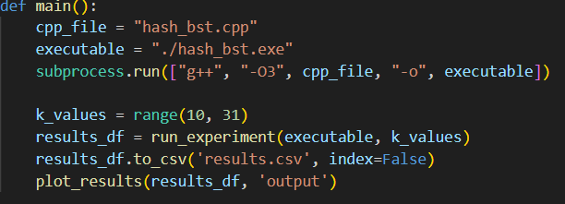
以腳本的方式執行cpp檔進行實驗測試時間。
  - 跑實驗：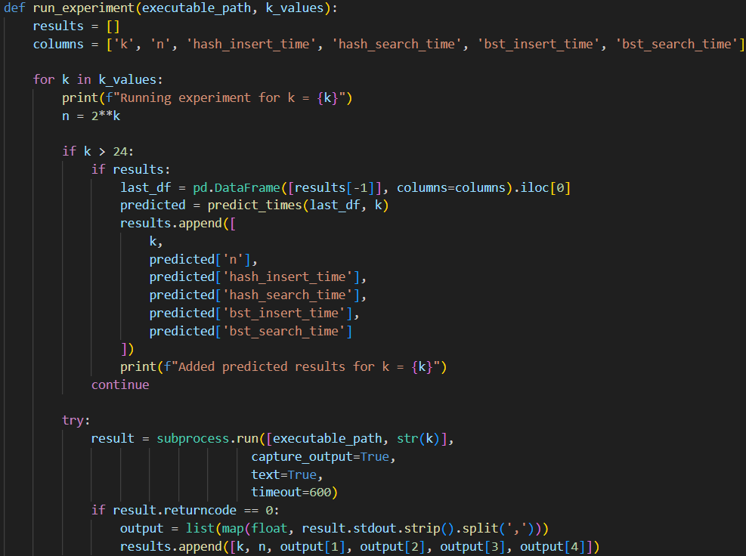 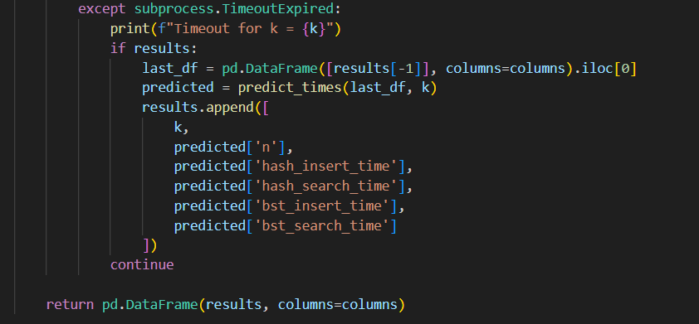
主要執行的程式內容，由於超出2^24的時候會超出記憶體無法正常執行，故後面直接執行預測函數預測缺失資料。實驗以及預測完資料點後再進行畫圖。
  - 預測缺失資料
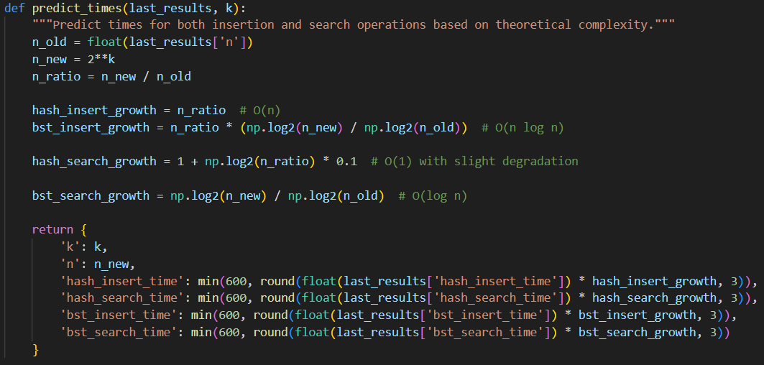
Hash Table Insertion (hash_insert_growth)：
Hash table 的插入操作在理論上具有線性時間複雜度 O(n)，因為插入所有元素需要遍歷輸入數據的大小 n。在程式中，利用新舊數據大小比例 n_ratio=n_new/n_old ​預測插入時間。此方法假設在數據量增大時，插入操作的時間直接與數據量成正比。
BST Insertion (bst_insert_growth)：
二元搜索樹（BST）的插入操作具有 O(nlog(n))的理論時間複雜度。這是因為每個插入操作需要遍歷樹的高度約為( log(n)），並插入n個元素。公式中使用了對數的比例來反映數據增長對插入時間的影響：
bst_insert_growth=n_ratio×log₂(n_new)/log₂(n_old))​，這個增長公式捕捉了隨著數據增長，搜索樹高度變化對插入操作的影響。
Hash Table Search (hash_search_growth)：
Hash table 的搜尋操作理論上是常數時間 O(1)，但隨著數據量增大，可能會因Hash table 碰撞導致效率略微下降。這裡的公式通過增加一個與 log₂(n_ratio)成比例的微小項，模擬可能的效率降低情況：
hash_search_growth=1+0.1×log₂(n_ratio)，該公式假設Hash Table的搜尋性能受數據量影響很小，但仍會隨數據量增大略有劣化。
BST Search (bst_search_growth)
BST 搜尋操作的理論時間複雜度為 O(log n)，因為每次搜索需要遍歷樹的高度，這與數據量的對數成正比。在程式中，使用對數比例預測搜尋時間：bst_search_growth = log₂(n_new)/log₂(n_old)​，此公式準確反映了隨著數據增長，BST 高度增加對搜尋操作時間的影響。

實驗圖分析：
詳細折線圖與數據同前文連結：https://github.com/spaces-alala/2024DS_HW
由於RAM問題，以下菱形資料點是預測的
- 第一張折線圖：
折線圖：
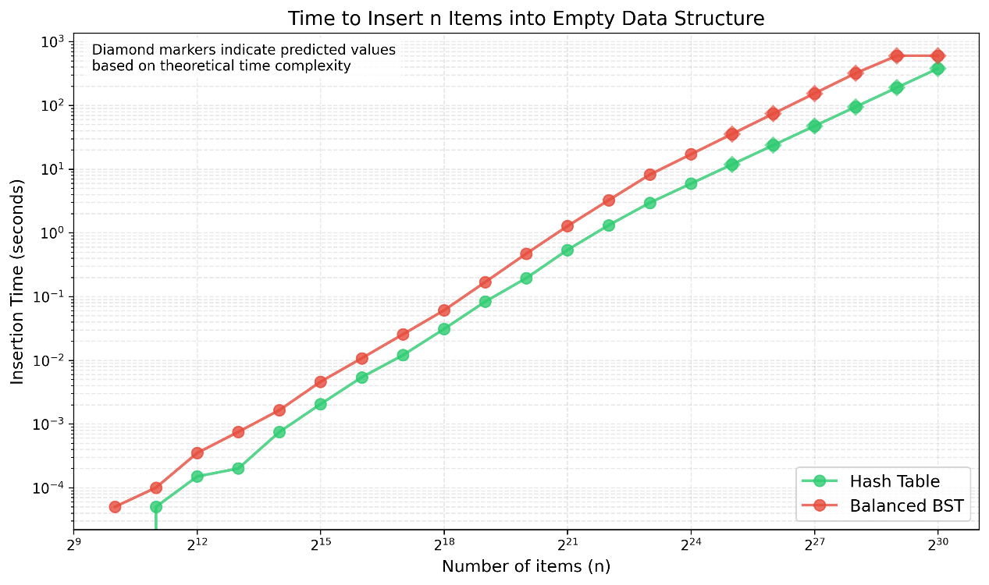
Hash Table 2^10測量數據由於精度不足故顯示0。
分析：
理論上Hash Table插入操作的理論時間複雜度為 O(1) 平均情況下，其插入n個元素的總時間複雜度為 O(n)。每次插入時，Hash Table 通過計算Hash Function直接定位存儲位置，因此其增長率是線性的，與插入的資料量 n 成正比。而觀察實驗結果，插入時間與理論增長趨勢一致，表明其插入效率在整體上保持穩定，主要受資料量線性增長。
Balanced BST: 插入操作的理論時間複雜度為 O(log(n))，插入 n 筆資料的總時間複雜度為 O(nlog(n))。這是因為每次插入時需要遍歷樹的高度，而高度與樹中節點的數量呈對數關係。因此，BST 的插入時間會比 Hash Table 隨著資料量增大而更快上升。觀察實驗結果，插入時間隨資料量增長，符合 O(nlog(n)) 的理論增長趨勢，相較Hash Table 所需時間更多。

- 第二張折線圖：
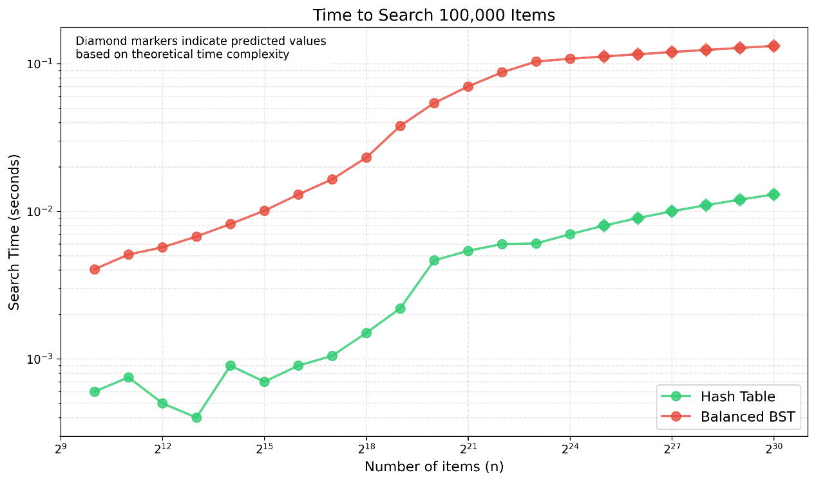

Hash Table與平衡二元搜尋樹（Balanced Binary Search Tree, BST）在搜尋上的理論效能有所不同。Hash Table的搜尋平均時間複雜度O(1)，但在最壞情況下可能達到 O(n)（當碰撞過多時）。平衡 BST 的搜尋時間複雜度為 O(log(n))，因為其深度與節點數的對數成正比。在這次實驗中，折線圖顯示，當資料量 n 增加時，Hash Table的搜尋時間幾乎保持穩定（略有波動），而平衡 BST 的搜尋時間則呈現指數型增長，符合理論預期。這反映了Hash Table在大數據量時的高效特性，特別是在碰撞機制有效的情況下。
從實驗結果中可以看出，平衡 BST 的搜尋時間明顯高於Hash table，這主要是由於其結構特性和操作流程造成的。平衡 BST 在搜尋時需要從根節點依序比對，並通過多層節點逐步接近目標資料，因此隨著資料量增大，搜尋路徑的長度（即樹的高度）增加，導致耗時明顯。而Hash Table透過Hash function直接計算出目標資料的位置，理論上能避免大部分不必要的遍歷。實驗結果表明，隨著 n 增大，平衡 BST 的搜尋時間比Hash Table以更快的速度增長，這與理論的時間複雜度分析完全一致。此外，當資料量超大時，平衡 BST 的效能會顯得更為劣勢，這也是其本質結構限制的體現。

問題&心得：
- Hash Table 在k還比較小時搜尋的時間有震盪的趨勢，原先不確定是否是由於碰撞而導致的誤差，有嘗試增加實驗次數，震盪有變小但依舊有明顯的震盪狀況。
- 原先預期在用完RAM時(2^25)會進入使用VRAM而導致時間不符合理論，但在實驗時，無法成功使用VRAM，故也無法回傳在2^25以上的數據，僅能使用預測的方式。
- 相比於前幾次的作業，使用標準函式庫實作上能夠自動地避免很多Bug，故使用上的安全性較高，且使用上也較簡單，有很多使用上的教學與範例可使用，複雜度上也經過一定的檢視與測試。

